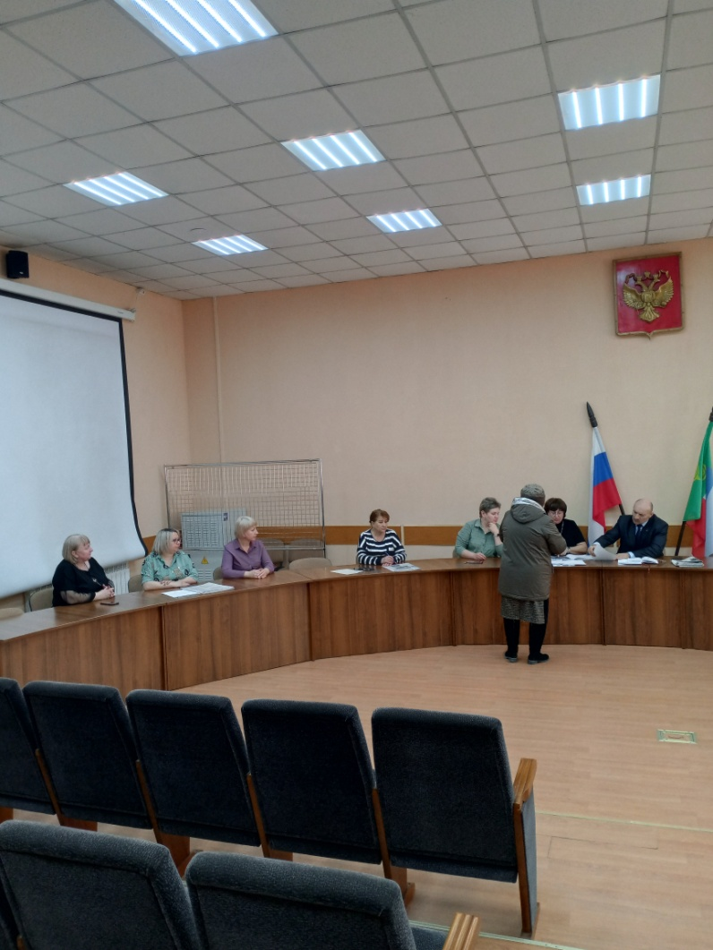
На очередном заседании административной комиссии 08.02.2024 рассмотрено шесть административных дел.
В отношении трех граждан за совершение действий, нарушающих тишину и покой окружающих в ночное время (в период с 22 до 8 часов следующего дня по местному времени в рабочие дни, с 22 до 9 часов следующего дня по местному времени в выходные и нерабочие праздничные дни), к которым относятся: использование телевизоров, радиоприемников, магнитофонов и других звуковоспроизводящих устройств, а также устройств звукоусиления, в том числе установленных на транспортных средствах, нестационарных торговых объектах, повлекшее нарушение покоя граждан и тишины в ночное время вынесены штрафы в размере двух тысяч рублей каждому.
Жителю села Усть-Бюр, который допустил самовыгул своей собаки дворовой породы, в общественном месте по ул. Ленина без принадлежностей, обеспечивающих безопасность граждан, в результате чего собака напала на несовершеннолетнюю (2008 г.р.), причинив ей вред в виде укушенной раны правого предплечья согласно справки ГБУЗ РХ «Усть-Абаканская РБ им. Н.И. Солошенко» наложен минимальный штраф в размере 2000 рублей.
Жительница с. Вершино-Биджа, которая допустила безнадзорный выпас своих КРС в количестве 22 голов (темно - пестрой масти) и МРС в количестве 35 голов на территории огорода дома 39-1 по ул. Школьная с. Вершино-Биджа, расстанется с тремя тысячи рублей, так как согласно постановления Главы Вершино-Биджинского сельсовета № 16-п от 15.03.2023 «Об организации пастьбы скота на территории муниципального образования Вершино-Биджинский сельсовет», указанный участок - территория огорода дома ХХХХ по ул. Школьная с. Вершино-Биджа не является местом для выпаса сельскохозяйственных животных для жителей ведущих личное подсобное хозяйство на территории муниципального образования Вершино-Биджинский сельсовет.

Ответственный секретарь комиссии И.Сукач

